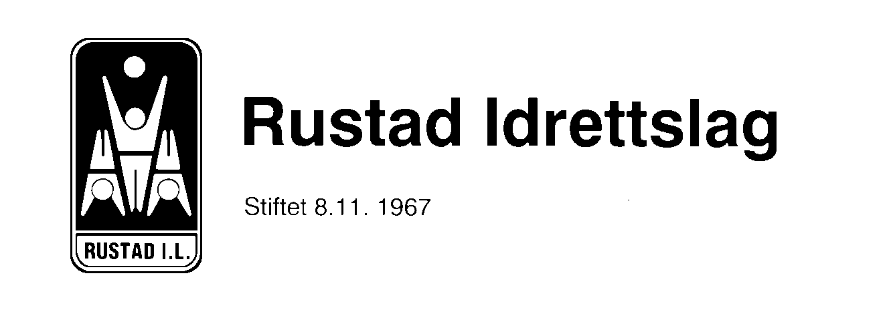

Postboks 11, Bogerud
0621 Oslo

Årsberetning Rustad IL 2020
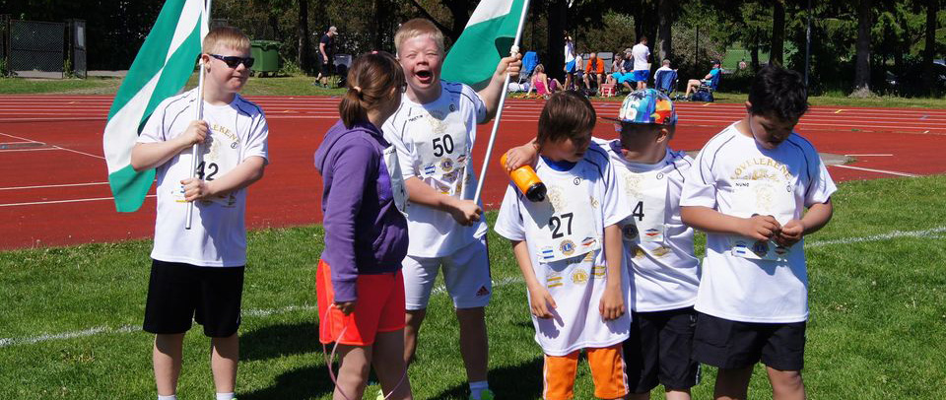
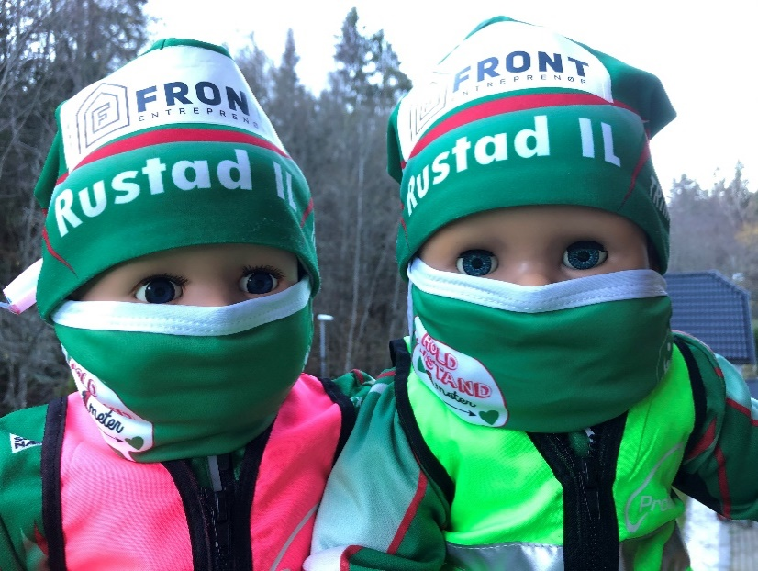

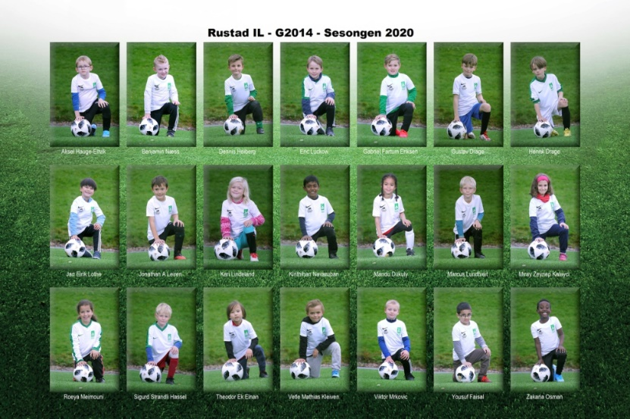

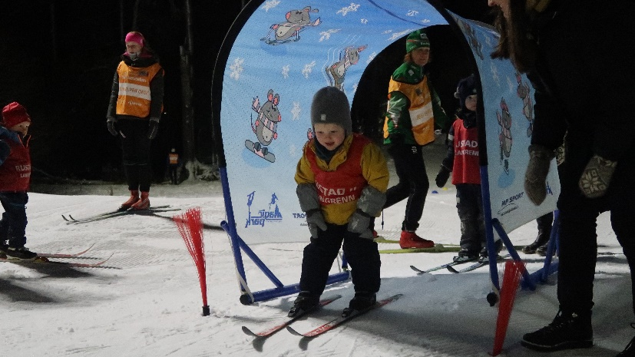
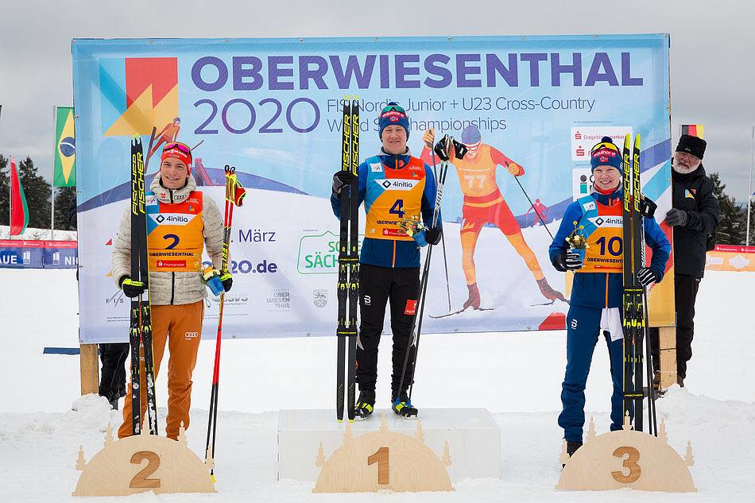

Fremlagt på lagets årsmøte 23. Mars 2021

Årsberetning 2020 fra Hovedstyret

Hovedstyret:
Styret har i perioden 04.06.20 – 23.03.21 bestått av:

Leder: Barbro Tomter Dahlen
Nestleder: Jarle Birkeli
Styremedlem: Vidar Larsen
Varamedlem: Arild Andhøy

Valgkomite:
Valgkomite: Terje Fimreite (leder)
Jan Henrik Karlsen
Camilla Berg Hansen (varamedlem)

Arbeidsutvalget:
På lagets arbeidsutvalgsmøter har i tillegg til hovedstyret også representanter fra idrettsgruppene vært til stede.
Allidrett: Thorleiv Lohne
Paraidrett: Vidar Larsen
Fotball: Jarle Birkeli, Kim Thomassen
Langrenn: Barbro Tomter Dahlen

Komiteer og annen administrasjon:
Kontrollkomite: Jørn Allergodt
Hanne Marie Breivik
Mads Blomfeldt (vara)
Hedersmerkekomitè: Arild Andhøy
Jarle Birkeli
Barbro Tomter Dahlen
Økonomiansvarlig: Gøril Kjerstad
Regnskapsbyrå: Finanstorget AS ved Eirik Rønningen / Ulf Ower
Revisor: Vekst Revisjon AS ved Unni Øverbø
Utleie av klubbhus: Frøydis Schulz
Medlemsregisteret: Anders Dahlen og Barbro Tomter Dahlen
Hjemmeside: Anders Dahlen
Barneidrettsansvarlig: Barbro Tomter Dahlen
Politiattester: Barbro Tomter Dahlen og Jarle Birkeli

Styrets arbeid

Styremøter
Det er avholdt 4 hovedstyremøter hvorav to av de på Teams. 33 saker er behandlet.

Spesielle oppgaver

- Ansettelse av «daglig leder»
- Fordeling av midler fra Oslo idrettskrets
- Mva kompensasjon
- Fordeling av kommunale midler / Aktivitetsmidler
- Fordeling av grasrotandelen
- Fordeling av bingopenger
- Nye lover
- Årsmøte og medlemsmøte
- Regnskap
- Budsjett
- Foregangsklubb
- Fullmaktsmatrise
- Dugnad Rustad skole – Norway-cup
- Regnskapskurs
- Politiattester
- Fordeling av treningstider på Rustad- og Skullerud skole
- Økonomirapport
- Hedersmerker – æresmedlemmer – statutter
- Kurs Oslo idrettskrets
- Innkjøp av utstyr til gymsalene
- Møte med Rustad skole
- Ny gruppe - karate
- Klubbadmin /Sportsadmin
- Forberedelser til møter med idrettskretsen
- Søknader til idrettskretsen
- Håndbok i idrettslaget – oppdatering
- Ny hjemmeside
- Leie av gymsal i fellesskapshuset på Abildsø
- Handlingsplan for aktiviteter RIL 2021
- Lagring av data – nytt system
- Skullerud idrettsanlegg / Rustad idrettsfelt
- Søknader OBOS og Koronapakker 1, 2 og 3
- Kontrollkomiteen

Representasjon:
- 3 møter Idrettens samarbeidsutvalg (ISU) bydel Østensjø. Barbro T. Dahlen, Jarle Birkeli (vararep.)
- 3 møter med Oslo idrettskrets vedr foregangsklubb / Nabolagsklubb - Hovedstyret og grupperepresentanter.
- 3 møter med Oslo Idrettskrets på Teams – koronasituasjonen – sommeraktiviteter mm,
Barbro Tomter Dahlen
- 1 møte med Friluftslivets samarbeidsutvalg i bydel Østensjø, Barbro Tomter Dahlen
- 1 møte Oslo Idrettskrets ting – Barbro Tomter Dahlen
- 1 møte Byrådsavdelingen Oslo kommune- Barrierer og utfordringer for deltakelse i idretten
– Barbro T. Dahlen
- Valgkomite Oslo Idrettskrets - Barbro Tomter Dahlen

Kurs:
- Klubbens styrearbeid i praksis - Barbro Tomter Dahlen
- 2 Økonomikurs - Barbro Tomter Dahlen
- Klubbadminkurs – Barbro Tomter Dahlen
- Kurs for kontrollutvalget – Hanne Marie Brevik og Barbro Tomter Dahlen

Aktivitet
Laget har følgende aktive grupper: Paraidrett, allidrett, fotball, langrenn, og friidrett.
Viser til alle gruppers årsberetninger når det gjelder aktivitet og resultater som ligger bakerst i årsmeldingen.

Arrangementer
Ingen felles arrangementer for hele idrettslaget i dette spesielle året med Korona-pandemien.
Men, gruppene har vært aktive og flere grupper har også noe samarbeide på tvers.
Alle grupper har også deltatt aktivt i foregangsklubbprosjektet gjennom Oslo idrettskrets.

Økonomi
Idrettslagets økonomi er meget god. Det er god økonomistyring i alle lagets grupper, noe som vises i gruppenes regnskaper. Året 2020 var noe spesielt grunnet korona-pandemien noe som også årets store overskudd viser.
Klubben har gjennom mange år spart opp midler som er tiltenkt spesielle tiltak. Midlene er bla tiltenkt brukt på utstyr og utbedring av skianlegget.

Medlemstall
Antall registrerte medlemmer 31. desember i 2020 var 1235
Dette er en nedgang på 58 medlemmer fra 31.12.2019.
 | 0-5 år | 6-12 år | 13-19 år | 20-25 år | 26 år og eldre | Totalt
Kvinner | 40 | 148 | 54 | 6 | 157 | 405
Menn | 39 | 297 | 132 | 57 | 305 | 830
Totalt | 79 | 445 | 186 | 63 | 462 | 1235

Medlemsutvikling siste 6 år:
 | 2015 | 2016 | 2017 | 2018 | 2019 | 2020
Kvinner | 451 | 432 | 445 | 438 | 452 | 405
Menn | 839 | 840 | 775 | 863 | 870 | 830
Totalt | 1290 | 1272 | 1220 | 1301 | 1322 (1293) | 1235

Oppsummering 2020
Året 2020 blir ikke et år som vi i idretten kommer til å glemme på lang, lang tid. Torsdag 12. mars ble det bråstopp i all idrettsaktivitet og Covid-19-pandemien skulle få store konsekvenser for hele idrettsåret.
Treninger, konkurranser og cuper ble avlyst og utsatt. Dette har slått ulikt ut på idrettslagets grupper. Det har gått hardest utover aktiviteten i vår paraidrettsgruppe, allidrettsgruppe og fotballgruppe. Langrennsgruppa har klart å holde fellestreninger og en del arrangementer da all aktivitet har vært utendørs.
Det har vært et krevende år med mye planlegging og smitteverntiltak for alle grupper. Tusen takk til alle trenere og tillitsvalgte som har stått på gjennom året og gjort alt som har vært mulig for å holde aktiviteten i gang.
Tross et spesielt år så har vi klart å holde medlemstallet ganske stabilt, selv om vi i alle grupper har hatt en liten nedgang. Dette skyldes ikke bare Koronaen, men også at lag har blitt nedlagt, inntak av medlemmer i allidrett har vært noe mindre i år og at en del støttemedlemmer har meldt seg ut.
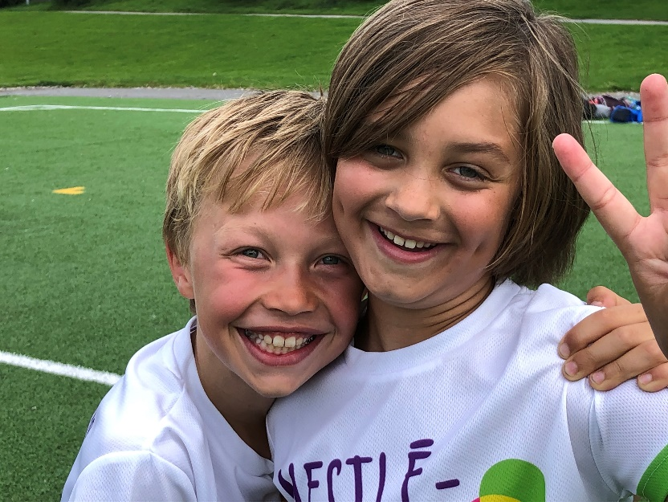
Rustad IL drives etter idrettens organisasjonsverdier:
- Frivillighet
- Demokrati
- Lojalitet
- Likeverd.
Og idrettslaget baserer sin aktivitet på felles vedtatte aktivitetsverdier for norsk idrett:
- Idrettsglede
- Fellesskap
- Helse
- Ærlighet

Idrettslagets drift er i hovedsak basert på inntekter fra dugnader, sponsorer og arrangementer.
Med bakgrunn i dette ble Rustad IL i 2018 valgt ut som en foregangsklubb av Oslo Idrettskrets blant 600 klubber i Oslo. Høsten 2020 ble klubben valgt ut til å være nabolagsklubb. Dette er vi svært stolte av og vi skal gjøre alt vi kan for å leve opp til at deltagelse i idretten ikke skal begrenses av familieøkonomi, etnisitet, kultur, kjønn, legning eller mangel på sportslige ferdigheter.
Vi ser fram til fortsatt å jobbe godt i vårt nærmiljø og gleder oss til å ta fatt på noen nye prosjekter.
Rustad IL har driftsansvar for to anlegg, Rustad Idrettspark som primært benyttes til fotball og Skullerud idrettsanlegg som er et skianlegg. I tillegg leier Rustad IL Fjeldstadstua på en femårskontrakt. Stor takk til alle som bidrar i disse anleggene, dere gjør en kjempejobb.
Idrettslaget jobber nå med arenahus på Skullerud idrettsanlegg og det ventes byggestart sommeren 2021.
Idrettslaget har lite innefasiliteter så gymsalene på Rustad og Skullerud skole er spesielt viktige for de aller yngste i idrettslaget. Uten disse ville vi ikke kunne tilby noe aktivitet til disse på høst og vinter.

Tusen takk til alle som har bidratt i vårt kjære idrettslag i dette spesielle året. Nå ser vi framover og håper at 2021 blir litt mer normalt!

Oslo 14. Februar 2021
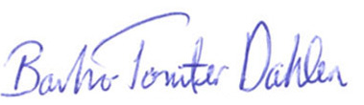
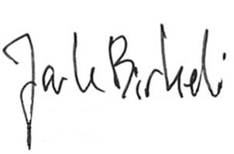
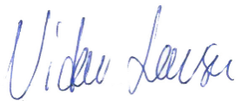
Barbro Tomter Dahlen Jarle Birkeli Vidar Larsen
Leder Nestleder Styremedlem

